BPMN, CMMN & DMN
Niveau 3 — Meesterschap · Deel 26
Compliance, risk en control in modellen
Deelnemersreader · Studielast ± 7 uur
Dit materiaal bereidt voor op het examen OCEB 2 Business Advanced van de Object Management Group en, waar van toepassing, op de CBPP-certificering van ABPMP. Het is geen vervanging van het officiële examenmateriaal.

Leerdoelen
Na dit deel kun je:
- Beheersmaatregelen zichtbaar maken in BPMN en CMMN.
- Functiescheiding, vierogenprincipe en autorisatie als modelpatroon toepassen.
- De implicaties van toezicht, privacywetgeving en archiefverplichtingen vertalen naar ontwerpeisen.
- Een audit trail specificeren die als bewijsmateriaal standhoudt.
- Modellen zo versiebeheren dat ze juridisch houdbaar zijn.

Van nulmeting naar aantoonbaarheid
Deel 25 leverde een nulmeting op: hoe het proces er in de praktijk daadwerkelijk uitziet, inclusief de datakwaliteitsproblemen die de mining blootlegde. Bij invaren (casusdossier §5) is datakwaliteit niet alleen een operationeel probleem — het is het onderdeel van de transitie met de zwaarste eisen aan toetsing, met een expliciet bestuursbesluit en inschakeling van een externe accountant of IT-auditor als onderdeel van de borging (casusdossier §6). Dit deel behandelt hoe je een procesmodel zo ontwerpt dat het niet alleen correct werkt, maar ook aantoonbaar correct heeft gewerkt.

26.1 Van beleid naar beheersmaatregel
Een risico ("de datakwaliteit bij invaren is onvoldoende geborgd") vraagt een maatregel ("vierogencontrole op complexe dossiers vóór invaren", casusdossier §6). Die maatregel bestaat pas werkelijk zodra hij terug te vinden is in een modelelement — een taak, een sentry, een autorisatieregel. Een maatregel die niet in het model staat, bestaat in de praktijk niet: ze is op zijn best een intentie, en intenties zijn niet auditeerbaar.

26.2 Modelpatronen voor control
Vierogenprincipe. Een tweede persoon controleert of autoriseert een uitkomst voordat die definitief wordt. In BPMN: een expliciete taak "Controleren door tweede beoordelaar" met een eigen performer die niet gelijk mag zijn aan de performer van de voorgaande taak.
Functiescheiding. Wie een mutatie invoert, mag hem niet ook goedkeuren. Modelleer dit door de performer-toewijzing van twee opeenvolgende taken expliciet te laten verschillen, en documenteer die eis in de modelleerrichtlijn (deel 11, §11.3) zodat ze niet per ongeluk verdwijnt bij een toekomstige wijziging.
Verplichte vastlegging. Een taak die niet overgeslagen kan worden zonder een spoor achter te laten — in BPMN doorgaans een taak zonder alternatief pad eromheen, in CMMN een verplicht (niet-discretionary) item.
Uitzonderingsautorisatie. Wanneer van de standaardregel wordt afgeweken, is een expliciete autorisatiestap nodig — modelleer dit als een apart pad met een eigen performer op een hoger autorisatieniveau, zichtbaar in het model in plaats van verstopt in een procedurehandboek.

26.3 Toezicht vertaald naar ontwerpeisen
Wat DNB en de AFM willen kunnen vaststellen (casusdossier §6 en §7), vertaalt zich rechtstreeks naar modelelementen: DNB wil zien dat het datakwaliteitsproces stappen voor risicoanalyse, rapportage en aparte behandeling van complexe dossiers bevat; de AFM wil zien dat het communicatieproces doelgroepindeling en effectmeting bevat. De traceerbaarheid uit deel 16, §16.2 (van regel naar wetsartikel) breidt hier uit naar traceerbaarheid van toezichteis naar modelelement: gegeven een toezichtvraag, welk deel van het model onderbouwt het antwoord?

26.4 Privacy en gegevensminimalisatie in procesontwerp
Elke processtap die persoonsgegevens raakt, is een punt waarop gegevensminimalisatie een ontwerpvraag wordt: heeft deze stap werkelijk toegang nodig tot dit gegeven, of alleen tot een afgeleide waarde? Een taak "Vaststellen recht op compensatie" heeft de geboortedatum nodig om een leeftijd te berekenen, niet noodzakelijk de volledige geboortedatum zichtbaar voor de behandelaar als een afgeleide leeftijd volstaat.
Bewaartermijnen als modelbeperking. Een gegeven dat een processtap gebruikt, brengt een bewaarplicht of -beperking met zich mee. Dit is een ontwerpbeperking net als elke andere: een dataobject in het model dat na afloop van de bewaartermijn niet meer beschikbaar zou moeten zijn, hoort met die beperking gedocumenteerd te worden, niet stilzwijgend voor altijd bewaard.

26.5 De audit trail
Wat een uitvoeringsplatform vastlegt (voortbouwend op de logging uit deel 19), bepaalt of een besluit van jaren geleden achteraf gereconstrueerd kan worden: wie deed wat, wanneer, op basis van welke gegevens, met welke uitkomst. Voor de transitieoverzichten (casusdossier §7) — die deelnemers moeten kunnen begrijpen wat er met hun aanspraak gebeurd is — is dit niet optioneel: een deelnemer die jaren later vraagt "waarom is mijn aanspraak zo berekend", verdient een reconstrueerbaar antwoord.
Tooling. Zowel het Locked Platform als Conductus (deel 23, §23.7) leggen uitvoeringsgebeurtenissen vast; de eis in dit deel is niet welk platform dat doet, maar wát vastgelegd wordt en hoe lang het toegankelijk blijft — een architectuurkeuze die los staat van het gekozen uitvoeringsplatform.

26.6 Juridisch houdbaar versiebeheer
Een model is, net als een regel (deel 16, §16.3), soms zelf bewijsmateriaal: welke versie van het proces gold op de dag van een besluit, wie heeft die versie goedgekeurd, en kun je dat jaren later nog aantonen? De repository governance uit deel 21, §21.2 (statussen, publicatiestraat) is hiervoor een noodzakelijke, maar niet voldoende voorwaarde — juridische houdbaarheid vraagt bovendien dat een goedkeuring zelf traceerbaar is: wie, wanneer, op basis van welke versie van de modelleerrichtlijn.

26.7 Control bij casewerk
De lastigste toepassing van dit deel: hoe beheers je iets dat per definitie geen vast pad heeft, zonder de autonomie te vernietigen die het casemodel juist beoogt (deel 17, §17.4)? Verplichte vastlegging (§26.2) is verenigbaar met discretionaire ruimte — een behandelaar mag zelf beslissen welke stappen hij zet, zolang elke stap die hij zet wordt vastgelegd. Het wordt problematisch zodra beheersing de discretionaire ruimte zelf beperkt (bijvoorbeeld: een verplichte goedkeuring vóór elke discretionaire handeling) — dat is geen registratie meer, maar sturing, en het spanningsveld tussen die twee is precies waar dit deel en deel 17 elkaar raken.
Wie wint, wie verliest. Zware control beschermt DNB's en de directie's belang bij aantoonbaarheid, maar kost de behandelaar autonomie en kan de doorlooptijd van complexe dossiers vertragen — precies het soort spanning die de vier belanghebbenden uit de doorlopende draden bij elke keuze in dit deel oproepen.

Kernbegrippen
Risico → maatregel → modelelement — de keten die een maatregel aantoonbaar maakt · Vierogenprincipe, functiescheiding, verplichte vastlegging, uitzonderingsautorisatie — vier controlpatronen · Toezichtvraag → modelelement — traceerbaarheid naar DNB en AFM · Gegevensminimalisatie — per processtap, niet als algemeen principe · Audit trail — wie, wanneer, welke gegevens, welke uitkomst · Juridisch houdbaar versiebeheer — welke versie gold wanneer, wie keurde goed · Control bij casewerk — registratie zonder sturing

Examenrelevantie — OCEB 2 Business Advanced
Governance, risk en compliance zijn expliciete examenonderdelen, met nadruk op het vertalen van een toezichteis naar een concreet modelelement. CBPP: procesbeheersing.

Leeswijzer
Voor de datakwaliteitseisen bij invaren: DNB's Good Practices, casusdossier §6. Voor de communicatie-eisen: art. 48 en 150j Pw, casusdossier §7. Voor AVG-gegevensminimalisatie: raadpleeg de actuele AVG-toelichting van de Autoriteit Persoonsgegevens; dit deel behandelt de ontwerpimplicatie, niet de juridische uitleg zelf.

Figurenlijst
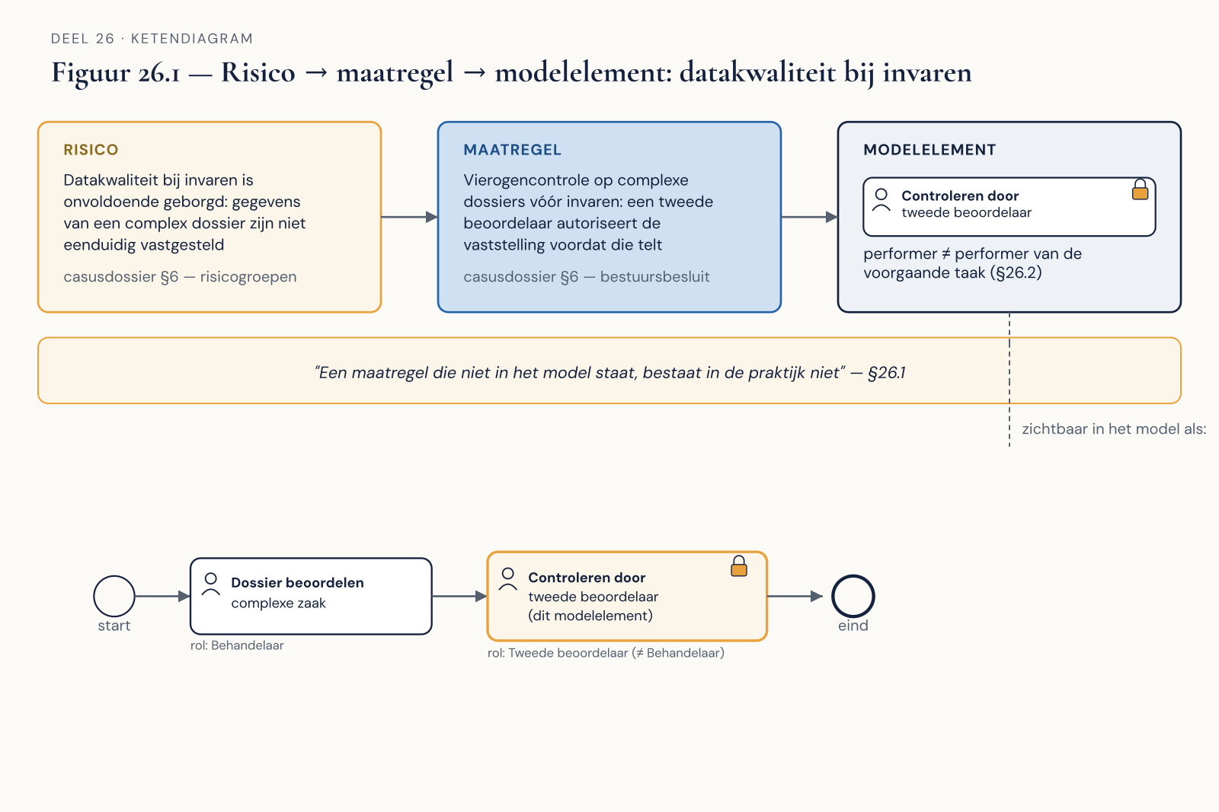
Figuur 26.1 — De keten risico → maatregel → modelelement, toegepast op een datakwaliteitsrisico bij invaren.
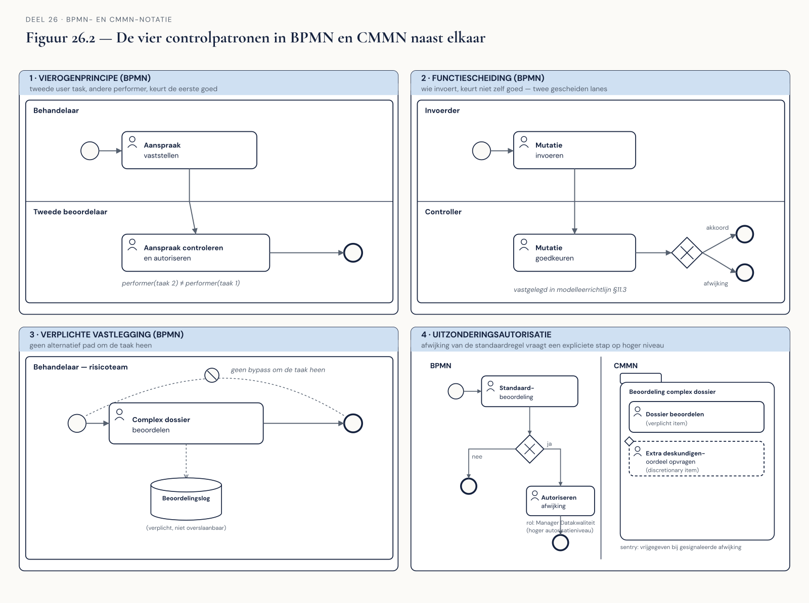
Figuur 26.2 — De vier controlpatronen in BPMN en CMMN naast elkaar.
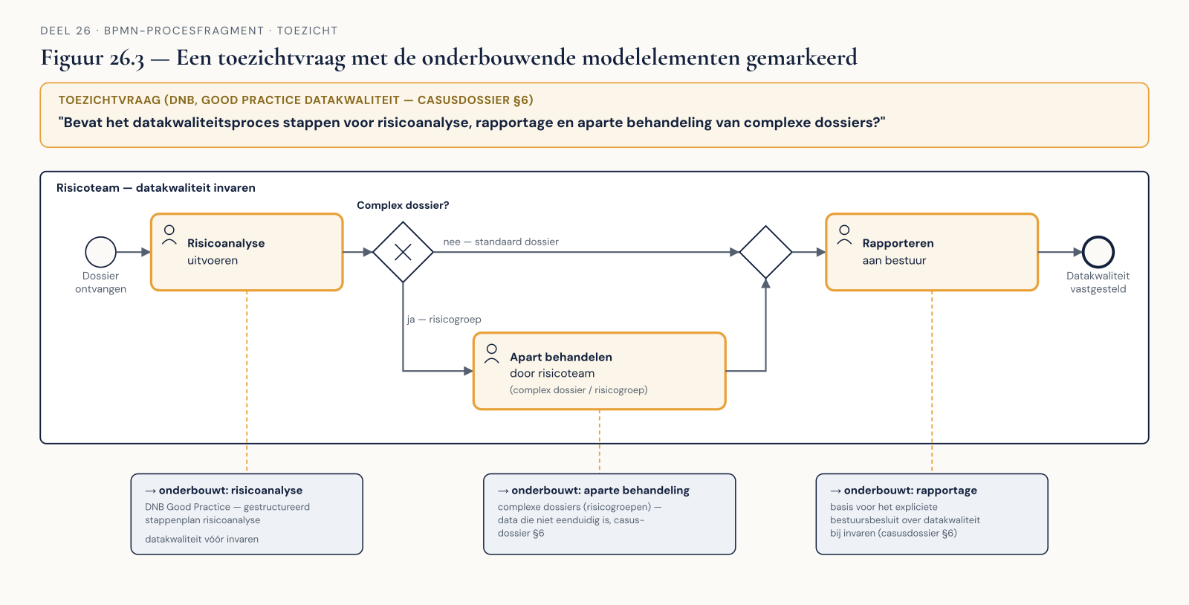
Figuur 26.3 — Een toezichtvraag met de onderbouwende modelelementen gemarkeerd.
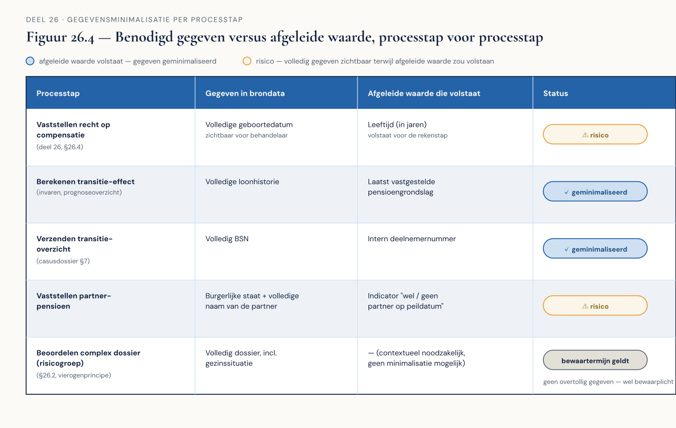
Figuur 26.4 — Gegevensminimalisatie per processtap: benodigd gegeven versus afgeleide waarde.
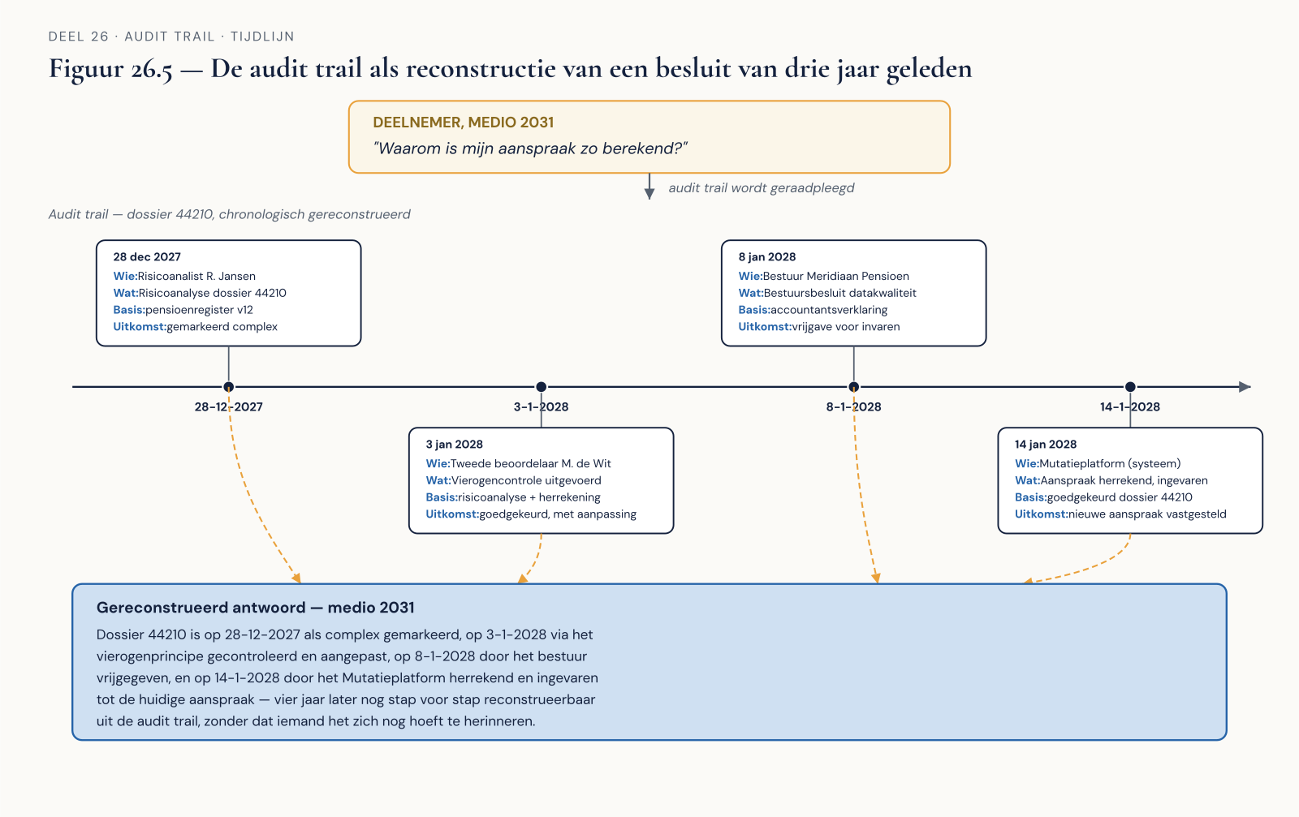
Figuur 26.5 — De audit trail als reconstructie van een besluit van drie jaar geleden.

